**1.Requisitos**

* 1. O sistema devera contar com uma função para cadastrar usuarios assim como atualizar.
  2. O sistema devera contar com uma função para cadatrar e atualizar cargos da empresa.
  3. O sistema devera contar com uma função para cadatrar atualizar Centros de Custos.
  4. O sistema devera contar com uma função para cadatrar atualizar Projetos.
  5. O sistema devera contar com uma função para cadatrar atualizar Clientes.
  6. O sistema devera contar com uma função para cadatrar atualizar Unidades que possuem onde esta localizado o cliente.
  7. O sistema devera alertar quando um funcionario possuir um tutor ou mentor no mesmo cargo.
  8. O sistema devera possibilitar o upload de arquivo do excel contendo informações de novos funcionarios e gerando os cadastro dos respectivos funcionarios que estarão no arquivo.
  9. O sistema devera possibilitar a integração entre dados do banco com o mapa de posições de trabalho.

1.10 O sistema devera gerar um relatório de mentores com a quantidade de mentados.

* 1. O sistema devera gerar um relatório de posições de trabalho por time de projeto.
  2. Controle de usuario com niveis (Staffing , Project leader , Mentors)
  3. Histórico de relações mentores e Mentados exemplo quem era o mentor antes do mentor atual.

**2.Tecnologias envolvidas**

2.1.Back-End

2.1.1 Java Enterprise Edition

2.1.2 Tomcat 7

2.1.3 Spring MVC 4

2.1.4 Thymeleaf

2.1.5 Eclipse Link – JPA2

2.1.6 POI

2.1.7 Quartz

2.1.8 Atomikos

2.1.9 Ireport

2.2 Banco de Dados PostgreSQL 9.3

2.3 Front-End

2.3.1 HTML

2.3.2 CSS

2.3.3 JavaScript

2.3.4 Bootstrap.

3.Modelo Lógico e Fisico do banco de dados

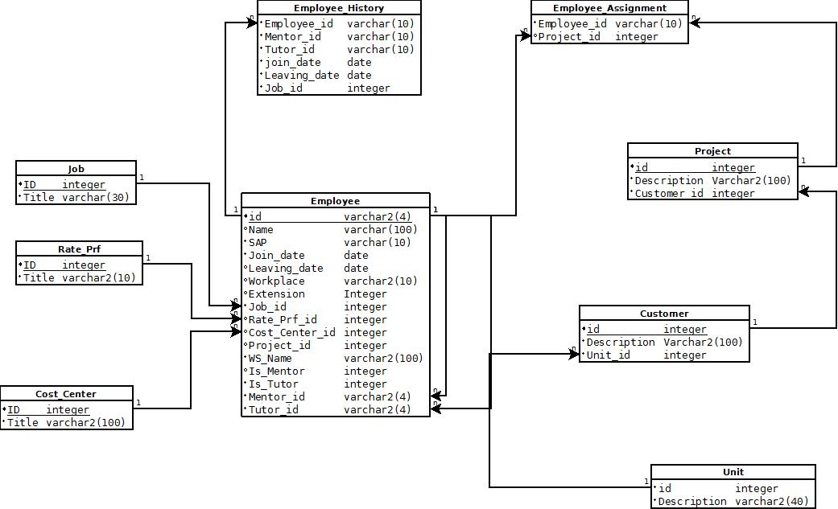

-- Employee table.

create table Employee(

Id varchar(10) primary key ,

Name varchar(100) ,

SAP varchar(10) not null,

join_date date not null,

Leaving_Date date ,

Workplace varchar(10) ,

extension numeric(4) ,

job_id integer not null,

Rate_Prf_id integer not null,

Cost_Center_ id integer,

Project_id integer,

WS_Name varchar(100) not null,

Is_Mentor integer ,

IsTutor integer ,

Mentor_id varchar(10) ,

Tutor_id varchar(10)

);

create table Job(

id integer primary key,

Title varchar(30) not null

);

create table Rate_Prf(

id integer primary key ,

Title varchar(20) not null

);

create table Cost_Center(

id integer primary key,

Title varchar(100) not null

);

create table Employee_Project (

Employee_id varchar(10) not null,

Project_id integer not null

);

create table Project(

id integer primary key not null,

Description varchar(100) not null,

Customer_id integer not null

);

create table Customer (

id integer primary key,

Description varchar(100) not null,

Unit_id integer not null

);

create table Unit(

id integer primary key,

Description varchar(100) not null

);

create table Employee_History(

Employee_Id varchar(10) not null,

Mentor_id varchar(10),

Tutor_id varchar(10),

join_date date,

Leaving_date date,

Job_id integer

);

-- contraints of the Employee table.

alter table Employee

add constraint FK_Rate_Prf foreign key (Rate_Prf_id)

references Rate_Prf(id);

alter table Employee

add constraint FK_CostCenter foreign key (Cost_Center_id)

references Cost_Center(id);

alter table Employee

add constraint FK_Project foreign key (Project_id)

references Project(id);

-- contraints of the Employee_Project table.

alter table Employee_Project

add constraint FK_Employee_Proj foreign key (Employee_id)

references Employee(id);

alter table Employee_Project

add constraint FK_Project_Emp foreign key (Project_id)

references Project(id);

-- contraints of the Project table.

alter table Project

add constraint FK_Customer_Proj foreign key (Customer_id)

references Customer(id);

-- contraints of the Customer table.

alter table Customer

add constraint FK_Unit_Cus foreign key (Unit_id)

references Unit(id);

-- contraints of the Customer table.

alter table Employee_History

add constraint FK_Employee_History foreign key (employee_id)

references Employee(id);

**4.1.Casos de Uso**

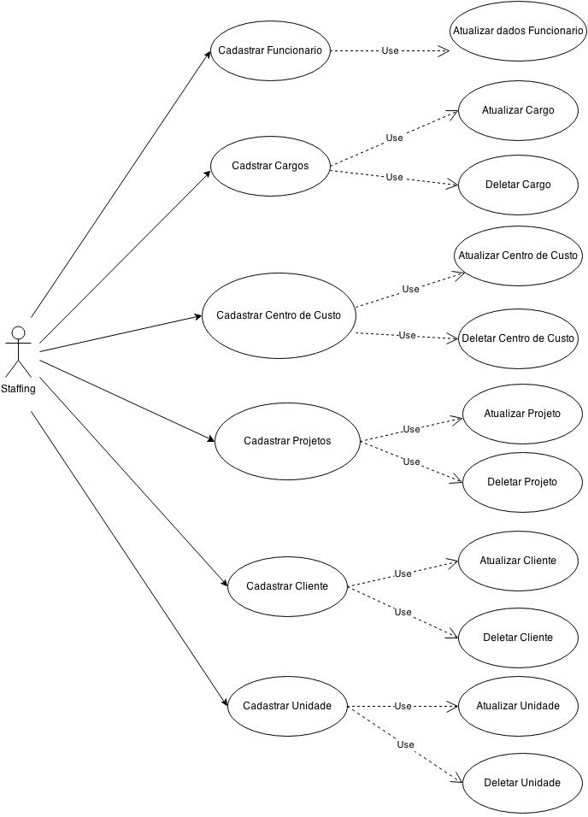

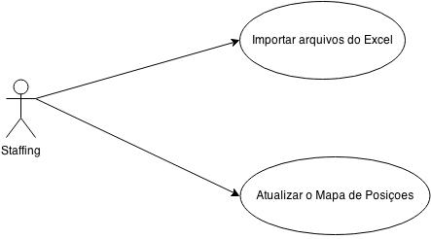

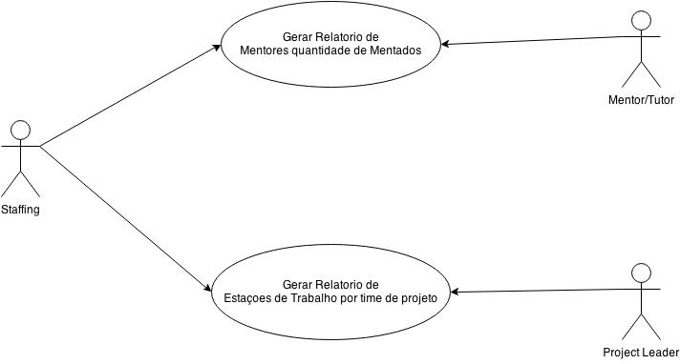

|  |  |  |
| --- | --- | --- |
| **Nome do Caso de Uso** | Cadastrar Funcionários | |
| **Ator Principal** | Staffing | |
| **Ator Secundario** |  | |
| **Resumo** | | |
| Este caso de uso descreve as etapas para cadastrar um funcionário no sistema | | |
| **Açoes do Ator** | | **Açoes do Sistema** |
| Informa o id , nome código SAP , data de entrada , código do local de trabalho , ramal , cargo , Centro de Custo , o Projeto , WorkSpace name e o mentor ou tutor | |  |
|  | | Cria um novo registro no banco de dados e insere os dados informados pelo ator |
|  | | Emite mensagem de resposta e status do cadastro(gravado com sucesso ou erro ao cadastrar informações ) |

|  |  |  |
| --- | --- | --- |
| **Nome do Caso de Uso** | Atualizar dados do Funcionário | |
| **Ator Principal** | Staffing | |
| **Ator Secundario** |  | |
| **Resumo** | | |
| Este caso de uso descreve as etapas para atualizar os dados de um funcionário no sistema | | |
| **Açoes do Ator** | | **Açoes do Sistema** |
| Informa o id. | |  |
|  | | Realizar uma consulta no banco de dados e trás as informações refereferentes ao id informado e carrega nos devidos campos da página. |
| Atualiza os campos desejado e clica no botão salvar atualizações | |  |
|  | | Atualiza as informações do funcionário no banco de dados |
|  | | Emite mensagem de resposta e status da Atualização (Atualizado com sucesso ou erro ao atualizar informações ) |

|  |  |  |
| --- | --- | --- |
| **Nome do Caso de Uso** | Cadastrar Cargo | |
| **Ator Principal** | Staffing | |
| **Ator Secundario** |  | |
| **Resumo** | | |
| Este caso descreve as etapas para cadastrar um novo cargo no sistema | | |
| **Açoes do Ator** | | **Açoes do Sistema** |
| Informa o id , e o titulo do cargo. | |  |
|  | | Cria um novo registro no banco de dados e insere os dados informados pelo ator |
|  | | Emite mensagem de resposta e status do cadastro(gravado com sucesso ou erro ao cadastrar informações ) |
|  | |  |
|  | |  |

|  |  |  |
| --- | --- | --- |
| **Nome do Caso de Uso** | Atualizar Cargo | |
| **Ator Principal** | Staffing | |
| **Ator Secundario** |  | |
| **Resumo** | | |
| Este caso descreve as etapas para atualizar um cargo no sistema | | |
| **Açoes do Ator** | | **Açoes do Sistema** |
| Informa o id. | |  |
|  | | Realizar uma consulta no banco de dados e trás as informaçoes refereferente ao id informado e carrega nos devidos campos da página. |
| Atualiza os campos desejado e clica no botão salvar atualizações | |  |
|  | | Atualiza as informações do funcionário no banco de dados |
|  | | Emite mensagem de resposta e status da Atualização (Atualizado com sucesso ou erro ao atualizar informações ) |

|  |  |  |
| --- | --- | --- |
| **Nome do Caso de Uso** | Cadastrar Centro de Custo | |
| **Ator Principal** | Staffing | |
| **Ator Secundario** |  | |
| **Resumo** | | |
| Este caso descreve as etapas para cadastrar um novo centro de custo no sistema | | |
| **Açoes do Ator** | | **Açoes do Sistema** |
| Informa o id , e o titulo do centro de custo | |  |
|  | | Cria um novo registro no banco de dados e insere os dados informados pelo ator |
|  | | Emite mensagem de resposta e status do cadastro(gravado com sucesso ou erro ao cadastrar informações ) |
|  | |  |
|  | |  |

|  |  |  |
| --- | --- | --- |
| **Nome do Caso de Uso** | Atualizar Centro de Custo | |
| **Ator Principal** | Staffing | |
| **Ator Secundario** |  | |
| **Resumo** | | |
| Este caso descreve as etapas para atualizar um centro de custo no sistema | | |
| **Açoes do Ator** | | **Açoes do Sistema** |
| Informa o id do centro de custo. | |  |
|  | | Realizar uma consulta no banco de dados e trás as informaçoes refereferente ao id informado e carrega nos devidos campos da página. |
| Atualiza os campos desejado e clica no botão salvar atualizações | |  |
|  | | Atualiza as informações do funcionário no banco de dados |
|  | | Emite mensagem de resposta e status da Atualização (Atualizado com sucesso ou erro ao atualizar informações ) |

|  |  |  |
| --- | --- | --- |
| **Nome do Caso de Uso** | Cadastrar Projetos | |
| **Ator Principal** | Staffing | |
| **Ator Secundario** |  | |
| **Resumo** | | |
| Este caso descreve as etapas para cadastrar um novo projeto no sistema | | |
| **Açoes do Ator** | | **Açoes do Sistema** |
| Informa o id , a titulo do projeto e o cliente | |  |
|  | | Cria um novo registro no banco de dados e insere os dados informados pelo ator |
|  | | Emite mensagem de resposta e status do cadastro(gravado com sucesso ou erro ao cadastrar informações ) |
|  | |  |
|  | |  |

|  |  |  |
| --- | --- | --- |
| **Nome do Caso de Uso** | Atualizar dados do Projeto | |
| **Ator Principal** | Staffing | |
| **Ator Secundario** |  | |
| **Resumo** | | |
| Este caso descreve as etapas para atualizar os dados de um projeto no sistema | | |
| **Açoes do Ator** | | **Açoes do Sistema** |
| Informa o id do projeto. | |  |
|  | | Realizar uma consulta no banco de dados e trás as informaçoes refereferente ao id informado e carrega nos devidos campos da página. |
| Atualiza os campos desejado e clica no botão salvar atualizações | |  |
|  | | Atualiza as informações do funcionário no banco de dados |
|  | | Emite mensagem de resposta e status da Atualização (Atualizado com sucesso ou erro ao atualizar informações ) |

|  |  |  |
| --- | --- | --- |
| **Nome do Caso de Uso** | Cadastrar Cliente | |
| **Ator Principal** | Staffing | |
| **Ator Secundario** |  | |
| **Resumo** | | |
| Este caso descreve as etapas para cadastrar um novo cliente no sistema | | |
| **Açoes do Ator** | | **Açoes do Sistema** |
| Informa o id , e o titulo do cliente e codigo e a unidade. | |  |
|  | | Cria um novo registro no banco de dados e insere os dados informados pelo ator |
|  | | Emite mensagem de resposta e status do cadastro(gravado com sucesso ou erro ao cadastrar informações ) |
|  | |  |
|  | |  |

|  |  |  |
| --- | --- | --- |
| **Nome do Caso de Uso** | Atualizar dados do Cliente | |
| **Ator Principal** | Staffing | |
| **Ator Secundario** |  | |
| **Resumo** | | |
| Este caso descreve as etapas para atualizar os dados de um cliente no sistema | | |
| **Açoes do Ator** | | **Açoes do Sistema** |
| Informa o id do Cliente. | |  |
|  | | Realizar uma consulta no banco de dados e trás as informaçoes refereferente ao id informado e carrega nos devidos campos da página. |
| Atualiza os campos desejado e clica no botão salvar atualizações | |  |
|  | | Atualiza as informações do funcionário no banco de dados |
|  | | Emite mensagem de resposta e status da Atualização (Atualizado com sucesso ou erro ao atualizar informações ) |

|  |  |  |
| --- | --- | --- |
| **Nome do Caso de Uso** | Cadastrar Unidade | |
| **Ator Principal** | Staffing | |
| **Ator Secundario** |  | |
| **Resumo** | | |
| Este caso descreve as etapas para cadastrar um nova unidade no sistema | | |
| **Açoes do Ator** | | **Açoes do Sistema** |
| Informa o id , e a localizaçao da unidade. | |  |
|  | | Cria um novo registro no banco de dados e insere os dados informados pelo ator |
|  | | Emite mensagem de resposta e status do cadastro(gravado com sucesso ou erro ao cadastrar informações ) |
|  | |  |
|  | |  |

|  |  |  |
| --- | --- | --- |
| **Nome do Caso de Uso** | Atualizar Unidade | |
| **Ator Principal** | Staffing | |
| **Ator Secundario** |  | |
| **Resumo** | | |
| Este caso descreve as etapas para cadastrar uma nova unidade no sistema | | |
| **Açoes do Ator** | | **Açoes do Sistema** |
| Informa o id da unidade. | |  |
|  | | Realizar uma consulta no banco de dados e trás as informaçoes refereferente ao id informado e carrega nos devidos campos da página. |
| Atualiza os campos desejado e clica no botão salvar atualizações | |  |
|  | | Atualiza as informações do funcionário no banco de dados |
|  | | Emite mensagem de resposta e status da Atualização (Atualizado com sucesso ou erro ao atualizar informações ) |

|  |  |  |
| --- | --- | --- |
| **Nome do Caso de Uso** | Importar Arquivos do Excel | |
| **Ator Principal** | Staffing | |
| **Ator Secundario** |  | |
| **Resumo** | | |
| Este caso descreve as etapas para importar um arquivo do excel e inserir os dados no banco criando registros no banco. | | |
| **Açoes do Ator** | | **Açoes do Sistema** |
| Seleciona a opçao importar arquivo | |  |
|  | | Abre a tela do sistema e para o ator selecionar o arquivo. |
| Seleciona o arquivo ao qual deseja importar e clica em importar | |  |
|  | | Recebe o arquivo e seleciona insere os dados no banco em suas respectivas posições |
|  | | Emite mensagem de resposta e status da importação (Importado com sucesso ou erro ao importar arquivo ) |

|  |  |  |
| --- | --- | --- |
| **Nome do Caso de Uso** | Gerar relatorio de mentores quantidade de mentado | |
| **Ator Principal** | Staffing , Mentor | |
| **Ator Secundario** |  | |
| **Resumo** | | |
| Este caso de uso descreve as etapas para gerar um relatorio de mentados por mentores | | |
| **Açoes do Ator** | | **Açoes do Sistema** |
| Informa o id do mentor | |  |
|  | | Realiza uma busca no banco de dados em busca dos dados do campo mentor_id e tutor_id e quando encontrado e verifica se o mentor possui mentados senao houver o sistema retornara uma mensagem dizendo que o id informado nao possui mentados ou tutados , se tiver retorna as informações dos mentados na tela. |
|  | |  |
|  | |  |
|  | |  |

|  |  |  |
| --- | --- | --- |
| **Nome do Caso de Uso** | Gerar relatorio de | |
| **Ator Principal** | Staffing | |
| **Ator Secundario** |  | |
| **Resumo** | | |
| Este caso de uso descreve as etapas para gerar um relatorio de mentados por mentores | | |
| **Açoes do Ator** | | **Açoes do Sistema** |
| Informa o id do mentor | |  |
|  | | Realiza uma busca no banco de dados em busca dos dados do campo mentor_id e tutor_id e quando encontrado e verifica se o mentor possui mentados senao houver o sistema retornara uma mensagem dizendo que o id informado nao possui mentados ou tutados , se tiver retorna as informações dos mentados na tela. |
|  | |  |
|  | |  |
|  | |  |